CHAMAMENTO PÚBLICO 022/2024 PNAB SECULT CRATO
REDE MUNICIPAL DE PONTOS E PONTÕES DE CULTURA DO CRATO - CE

CULTURA VIVA DO TAMANHO DO BRASIL!
PREMIAÇÃO DE PONTOS E PONTÕES DE CULTURA

ANEXO 07 - FORMULÁRIO PARA PEDIDO DE RECURSO
(ETAPA DE SELEÇÃO E ETAPA DE HABILITAÇÃO)

Nome da Entidade ou coletivo Cultural
_______________________________________________________________

À Comissão de Seleção,
Venho solicitar revisão do resultado da Etapa de Seleção/Habilitação pelos motivos abaixo:
________________________________________________________________________________________________________________________________________________________________________________________________________________________________________________________________________________________________________________________________.
Termos em que peço deferimento.
(Local e data) _____________________,________/_______/ 202_.

____________________________________________________
Assinatura
(Responsável Legal da Entidade Cultural)

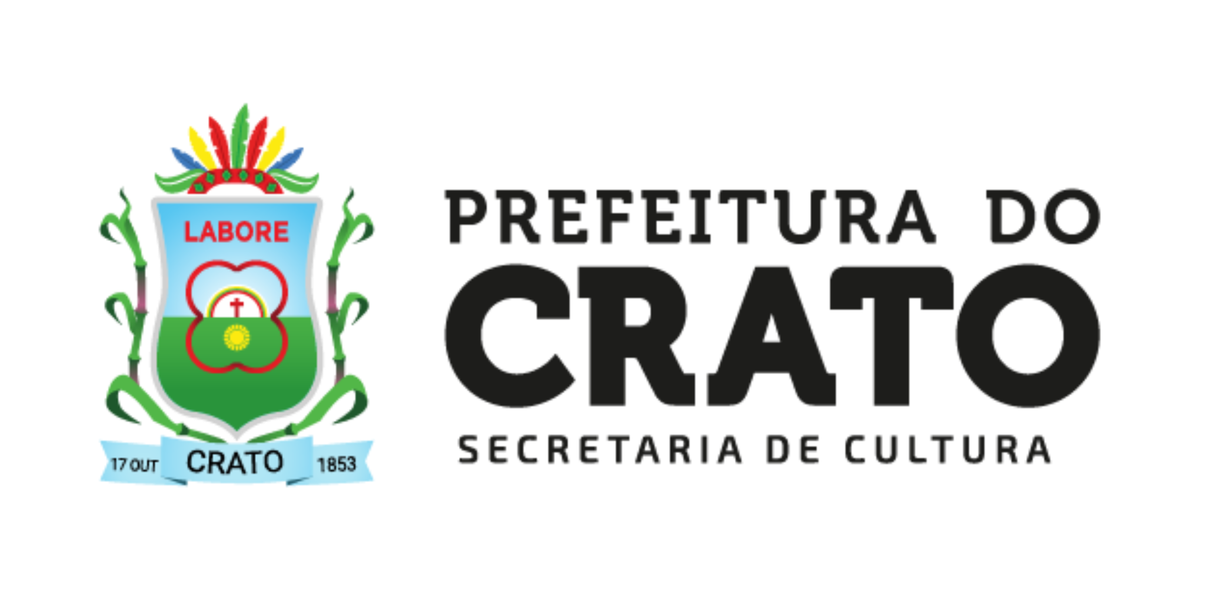
NOME COMPLETO

